附件3

入河排污口标志牌的设置要求

在取得“东莞市入河排污口设置行政许可决定书”后，由入河排污口设置单位按规定参照统一格式自行制作入河排污口标志牌，标志牌设置应距入河排污口较近处，可根据情况分别选择立式或平面固定式标志牌，并能长久保留。
（一）标志牌内容
1、标志牌由文字、图形符号、衬底色和边框构成，参考样式如下：
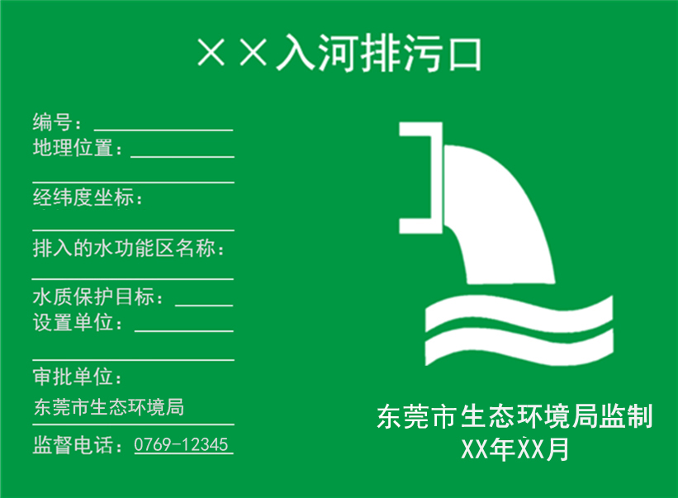

标志牌参考样式
2、文字与图形符号的位置一般横排，左右可以调换。
3、入河排污口标志牌文字内容应包括下列资料信息：
a．入河排污口名称（按照《入河排污口管理技术导则》（SL 532-2011）8.1.3确定，并与登记的名称一致）；
b．入河排污口编号；
入河排污口统一使用省级编码规则重新编号，具体为：
入河排污口所在水功能区级别+排污口类型+河湖编码序号+水功能区编码序号+行政区划代码（六位）+排污口序号（四位）。
其中：
入河排污口所在水功能区级别分为四级，分别为国家级（G）、省级（P）、市级（S）和县级（X）；
排污口类型分为三类，分别为企业（E）、集中式污水处理设施（D）和其他（M）；
c．入河排污口地理位置及经纬度坐标（与登记内容一致，经纬度精确到分）；
d．排入的水功能区名称及水质保护目标；
排入水功能区按照直接排入水功能区名称填写，并与审批登记内容一致。未进行水功能区划的河段，以河段名称及桩号标示。
水质保护目标以该水功能区划水质目标为准。
e．入河排污口设置单位（提出设置申请单位）；
f．入河排污口设置审批单位及监督电话（标示设置审批单位或监督管理单位的联系电话）；
4、文字字体均为黑体字，应书写规范、正确、工整。
（二）标志牌制作
1、标志牌的形状宜采用矩形，长度建议1189mm，宽度建议891mm。
2、标志牌图形符号颜色和文字颜色采用白色，衬底色采用绿色。
3、标志牌应采用铁板、铝合金板等坚固耐用的材料制作。
4、标志牌立柱可选用H型钢、槽钢、钢管、木材、合成材料及钢筋混凝土管等制作，也可选用钢桁架。
标志牌立柱的断面尺寸、连接方式、基础大小等，应根据设置地点的风力、牌面大小及支撑方式，并应考虑标志立柱与基础的连接方式综合确定。
（三）标志牌设立
1、入河排污口标志牌应就近在排污口附近醒目处，设置在河道岸边、堤肩等处，易于被公众和执法人员发现和识别。
2、根据现场设置条件，标志牌设立可采取双柱式、单柱式、门架式、附着式等。
3、标志立柱一般应采用浇筑混凝土基础。各种标志立柱的埋设深度应根据牌面承受外力的大小及地基的承载力综合确定。
（四）标志牌使用与维护
1、当入河排污口条件发生变化时，应及时调整相关标志的设置。
2、标志应及时维护，避免被树木等遮挡。
3、标志牌应定期检查，如发现有变形、破损、褪色等不符合要求的问题时应及时维修或更换。

